Landes-Inklusions-Gesetz
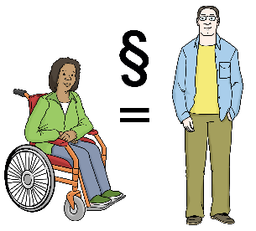
In Rheinland-Pfalz gibt es ein Gesetz
für die Rechte von Menschen mit Behinderungen.
Das Gesetz heißt:
Landesgesetz zur Gleichstellung behinderter Menschen

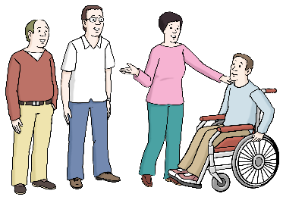
Jetzt haben wir dieses Gesetz noch besser gemacht.
Das Gesetz hat auch einen neuen Namen:
Landes-Inklusions-Gesetz
Der lange Name dafür ist:
Landesgesetz zur Gleichstellung, Inklusion und Teilhabe
von Menschen mit Behinderungen

Was wollen wir mit dem Landes-Inklusions-Gesetz erreichen?
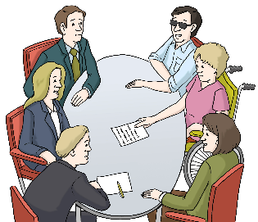
- Menschen mit Behinderungen sollen nicht benachteiligt werden.
Das wollen wir so früh wie möglich verhindern.
- Menschen mit Behinderungen sollen selbst
über ihr Leben bestimmen können.
- Menschen mit Behinderungen sollen überall
ohne Hindernisse mitmachen können.

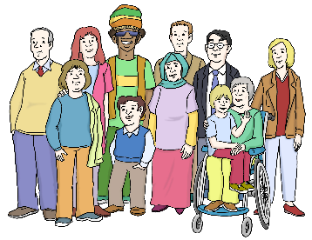
Warum ist uns das Landes-Inklusions-Gesetz wichtig?
Inklusion gilt nicht nur für uns in Rheinland-Pfalz.
Oder nur für die Menschen in Deutschland.
Inklusion gilt für die Menschen auf der ganzen Welt.

Deshalb gibt es schon einige Regeln.
Zum Beispiel:
- Regeln für Barriere-Freiheit im Internet
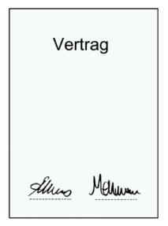
- Einen Vertrag über die Rechte
von Menschen mit Behinderungen.
Diesen Vertrag haben viele Länder
auf der Welt unterschrieben.
In Deutschland gilt der Vertrag seit 2009.
Der Vertrag heißt:
UN-Behinderten-Rechts-Konvention

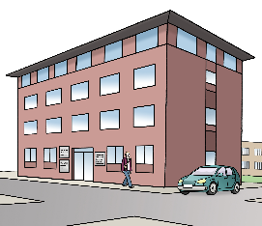
Wer muss sich an das Landes-Inklusions-Gesetz halten?
Das Gesetz gilt für alle Büros und Einrichtungen
vom Land Rheinland-Pfalz.
Zum Beispiel für Ämter und für Ministerien.
Oder für Schulen und Kindergärten.

In schwerer Sprache heißt das:
Das Gesetz gilt für alle öffentlichen Stellen.

Was ist besonders wichtig im Landes-Inklusions-Gesetz?
- Das Wort Behinderung wird erklärt.
Jeder soll wissen:
Was ist mit dem Wort Behinderung gemeint?
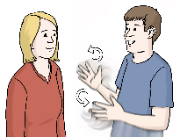
- Die Deutsche Gebärden-Sprache ist eine eigene Sprache.
Das bedeutet:
Es gibt ein Recht auf Gebärden-Sprache.
Wenn gehörlose Menschen und Menschen mit Hör-Behinderungen
mit öffentlichen Stellen zu tun haben:
Dann haben sie das Recht auf eine Person,
die Gebärden-Sprache kann.

Was ist neu im Landes-Inklusions-Gesetz?
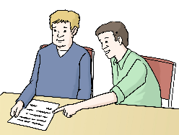
- Die schriftlichen Infos von öffentlichen Stellen
müssen in einfacher Sprache erklärt werden.
Zum Beispiel Bescheide oder Anträge.
Jeder soll die Infos verstehen können.
- Menschen mit Hör-Behinderungen
und Menschen mit Sprach-Behinderungen
haben das Recht auf Unterstützung.
Wenn sie mit Personen in öffentlichen Stellen reden wollen.
Zum Beispiel beim Amt.
Oder in der Schule und in der Kita.
Es gibt verschiedene Unterstützungs-Möglichkeiten.
Zum Beispiel die Gebärden-Sprache.
Oder Sprach-Computer.
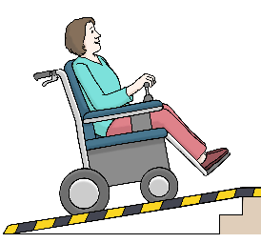
Das ist auch neu im Landes-Inklusions-Gesetz:
- Für die öffentlichen Stellen sollen nur noch
barriere-freie Häuser gemietet werden.
Damit Menschen mit Rollstuhl gut hinein-kommen.
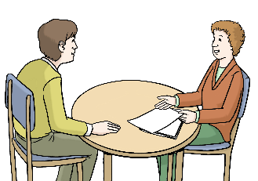
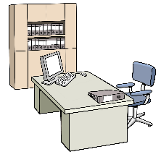
- Es soll ein besonderes Büro geben.
Das Büro heißt:
Landes-Fach-Stelle für Barriere-Freiheit.
Die Mitarbeiter/innen von der Landes-Fach-Stelle beraten
bei allen Fragen zur Barriere-Freiheit.
Die Mitarbeiter/innen unterstützen und geben Tipps.
Wenn jemand etwas barriere-frei machen will.
Die Mitarbeiter/innen erklären anderen Menschen:
Deshalb ist die Barriere-Freiheit wichtig!
Es gibt auch viele Info-Hefte.
Die Landes-Fach-Stelle für Barriere-Freiheit
ist für alle Menschen da.

Bei der Regierung vom Land Rheinland-Pfalz
arbeitet eine bestimmte Person.
Diese Person ist besonders für Menschen mit Behinderungen da.
Zum Beispiel:
Wenn Menschen mit Behinderungen benachteiligt werden.
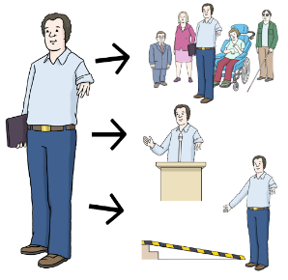
Oder wenn sie Hilfe für die Arbeit brauchen.
Oder wenn sie selbst-bestimmt wohnen wollen.
Die Person heißt:
Landes-Beauftragter für die Belange
von Menschen mit Behinderung
Das ist neu im Landes-Inklusions-Gesetz:
Der Landes-Beauftragte für die Belange von Menschen mit Behinderung
soll noch mehr Möglichkeiten für seine Arbeit haben.
Er darf alleine entscheiden:
- Was muss gemacht werden?
- Was ist besonders wichtig?

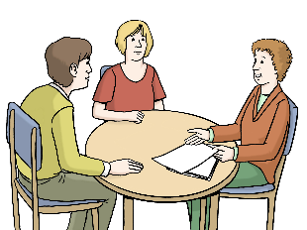
Und:
Der Landes-Beauftragte hilft bei Streit.
Er ist dann wie ein Schieds-Richter.
Dabei achtet er besonders darauf:
Menschen mit Behinderungen sollen nicht benachteiligt werden.
In schwerer Sprache heißt das:
Er hat eine Ombuds-Funktion.

Alle Menschen in Rheinland-Pfalz dürfen
mit dem Landes-Beauftragten sprechen.
Niemand darf deshalb benachteiligt werden.

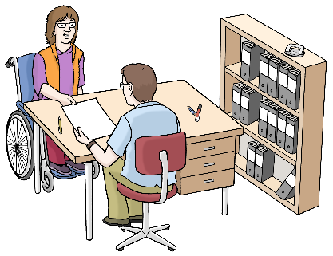
Das ist auch neu im Landes-Inklusions-Gesetz:
Eine Stadt oder eine Gemeinde
kann für Menschen mit Behinderungen
eine bestimmte Ansprech-Person anbieten.
Diese Person heißt:
Behinderten-Beauftragter

In Rheinland-Pfalz gibt es eine bestimmte Gruppe.
Die Mitglieder der Gruppe arbeiten in der Politik mit.
Wenn es um die Rechte und die Interessen
von Menschen mit Behinderungen geht.
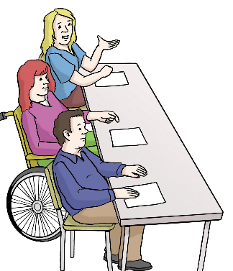
Die Mitglieder beraten die Politiker.
Sie wollen:
Menschen mit Behinderungen
sollen die gleichen Möglichkeiten haben
wie Menschen ohne Behinderungen.

Die Gruppe heißt:
Landes-Teilhabe-Beirat

Die Mitglieder vom Landes-Teilhabe-Beirat
sind Vertreter von vielen verschiedenen Gruppen.
Dazu gehören auch Vertreter von Selbsthilfe-Vereinen
und Selbsthilfe-Gruppen.

Ab jetzt steht im Landes-Inklusions-Gesetz:
Die Vertreter der Selbsthilfe
sollen mehr als die Hälfte
der Mitglieder vom Landes-Teilhabe-Beirat sein.
Menschen mit Behinderungen sollen die gleichen Rechte haben
wie Menschen ohne Behinderungen.
Dafür müssen noch Aufgaben gemacht werden.
Diese Aufgaben stehen im Landes-Inklusions-Gesetz.
Und in der UN-Behinderten-Rechts-Konvention.
Die Landes-Regierung muss sich um die Aufgaben kümmern.

Das ist neu im Landes-Inklusions-Gesetz:
Es soll eine Prüf-Stelle geben.
Diese Prüfstelle hat nichts mit dem Land Rheinland-Pfalz zu tun.
Das bedeutet:
Die Prüfstelle ist unabhängig.
Zum Beispiel:
Das Deutsche Institut für Menschen-Rechte
Die Menschen von der Prüf-Stelle schauen:
Wie gut macht die Landes-Regierung
ihre Arbeit für Menschen mit Behinderungen?
Welche Aufgaben sind schon gemacht worden?

In schwerer Sprache heißt die Prüf-Stelle:
Monitoring-Stelle

Bisher musste die Landes-Regierung 2 Berichte schreiben:

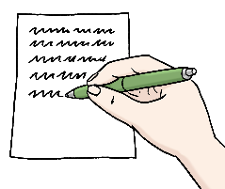
- Bericht über die Situation von Menschen mit Behinderung
in Rheinland-Pfalz.
Das bedeutet zum Beispiel:
Welche Möglichkeiten haben die Menschen?
Was fehlt noch?
Wie ist die Situation von Frauen mit Behinderung?
Dieser Bericht heißt in schwerer Sprache:
Bericht der Landes-Regierung
zur Lage von Menschen mit Behinderungen
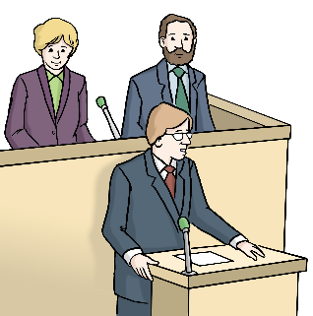
- Bericht über die Arbeit für Menschen mit Behinderung.
Das bedeutet zum Beispiel:
Was hat die Landes-Regierung schon gemacht?
Und was muss noch besser werden?
Damit Menschen mit Behinderung überall gut mitmachen können.
Dafür gibt es einen Plan.
Dieser Plan heißt in schwerer Sprache:
Landes-Aktions-Plan
Das ist neu im Landes-Inklusions-Gesetz:
Aus den 2 Berichten wird jetzt 1 großer Bericht.
Dort steht alles zusammen.
Das ist einfacher zu lesen.

Die Landes-Regierung stellt diesen Bericht im Land-Tag vor.
Das passiert alle 5 Jahre.
Das ist auch neu im Landes-Inklusions-Gesetz:
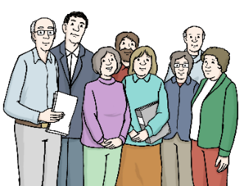
Es soll eine Prüf-Gruppe geben.
Die Prüf-Gruppe schaut sich die Einrichtungen
für Menschen mit Behinderungen an.
Und die Wohn-Gruppen in den Gemeinden.
Die Prüf-Gruppe will zum Beispiel wissen:
- Werden die Menschen mit Behinderungen vor Gewalt geschützt?
Was wird dafür getan?
- Können die Menschen mit Behinderungen
gut am Leben in der Gemeinschaft teilhaben?
- Können Menschen mit Behinderungen selbst bestimmen,
wie sie leben möchten?

Die Prüf-Gruppe heißt in schwerer Sprache:
Besuchs-Kommission

Die Bilder sind von:
© Lebenshilfe für Menschen mit geistiger Behinderung Bremen e.V.,
Illustrator Stefan Albers, Atelier Fleetinsel, 2013
© Europäisches Logo für einfaches Lesen: Inclusion Europe. Weitere Informationen unter www.leicht-lesbar.eu

Pixabay (für die hier verwendete Grafik ist kein besonderer Bildnachweis erforderlich)

